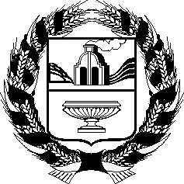
АЛТАЙСКОЕ КРАЕВОЕ ЗАКОНОДАТЕЛЬНОЕ СОБРАНИЕ
ПОСТАНОВЛЕНИЕ
№
г. Барнаул

О присвоении краевому государственному бюджетному учреждению здравоохранения «Городская больница № 4, г. Барнаул» имени Николая Петровича Гулла | Проект

В соответствии со статьей 73 Устава (Основного Закона) Алтайского края Алтайское краевое Законодательное Собрание ПОСТАНОВЛЯЕТ:

1. Присвоить краевому государственному бюджетному учреждению здравоохранения «Городская больница № 4, г. Барнаул» имя Николая Петровича Гулла и в дальнейшем именовать краевое государственное бюджетное учреждение здравоохранения «Городская больница № 4 имени Н.П. Гулла, г. Барнаул».

2. Опубликовать настоящее постановление в газете «Алтайская правда».

Председатель Алтайского краевого  Законодательного Собрания | А.А. Романенко

